# Περιγραφή

Ο γενικό σκοπός του συστήματος που αναπτύχθηκε είναι η διαχείριση των λειτουργιών μίας φαρμακαποθήκης. Οι κατηγορίες χρηστών του συστήματος είναι:

* Υπάλληλοι του τμήματος αποθήκης: Οι χρήστες αυτοί θα μπορούν να διαχειρίζονται όλες τις λειτουργίες που αφορούν τα φάρμακα που διακινούνται στην αποθήκη (Καταχώρηση, Ενημέρωση, Διαγραφή, Αναζήτηση)
* Υπάλληλοι του τμήματος πωλήσεων: Πρόκειται για χρήστες που διαχειρίζονται τις παραγγελίες.
* Υπάλληλοι του τμήματος λογιστηρίου: Όσο αφορά τις παραγγελίες μπορούν να διαχειρίζονται μόνο τις πληρωμές. Επίσης μπορούν να έχουν πρόσβαση σε στατιστικά στοιχεία της κίνησης των φαρμάκων.

Το σύστημα που αναπτύχθηκε βασίστηκε στην αρχιτεκτονική των τριών επιπέδων. Στο χαμηλότερο επίπεδο της καθορίστηκαν η οργάνωση και η αποθήκευση των δεδομένων που διαχειρίζεται. Αναπτύχθηκε μία Σχεσιακή Βάση Δεδομένων MySql. Στο μεσαίο επίπεδο της καθορίστηκαν και υλοποιήθηκαν οι λειτουργίες που εκτελεί το σύστημα. Για την υλοποίηση χρησιμοποιήθηκε η γλώσσα προγραμματισμού Java. Στο ανώτερο επίπεδο της αρχιτεκτονικής προδιαγράφονται οι διεπαφές του συστήματος. Αναπτύχθηκαν επίσης σε Java.

# Βάση Δεδομένων

Η βάση δεδομένων αναπτύχθηκε σε Σύστημα Διαχείρισης Βάσεων Δεδομένων Myql. Οι πίνακες που αναπτύχθηκαν στην βάση δεδομένων φαίνονται στις παρακάτω εικόνες.

Πίνακας Systemuser: Περιλαμβάνει πληροφορίες για τους χρήστες του συστήματος.

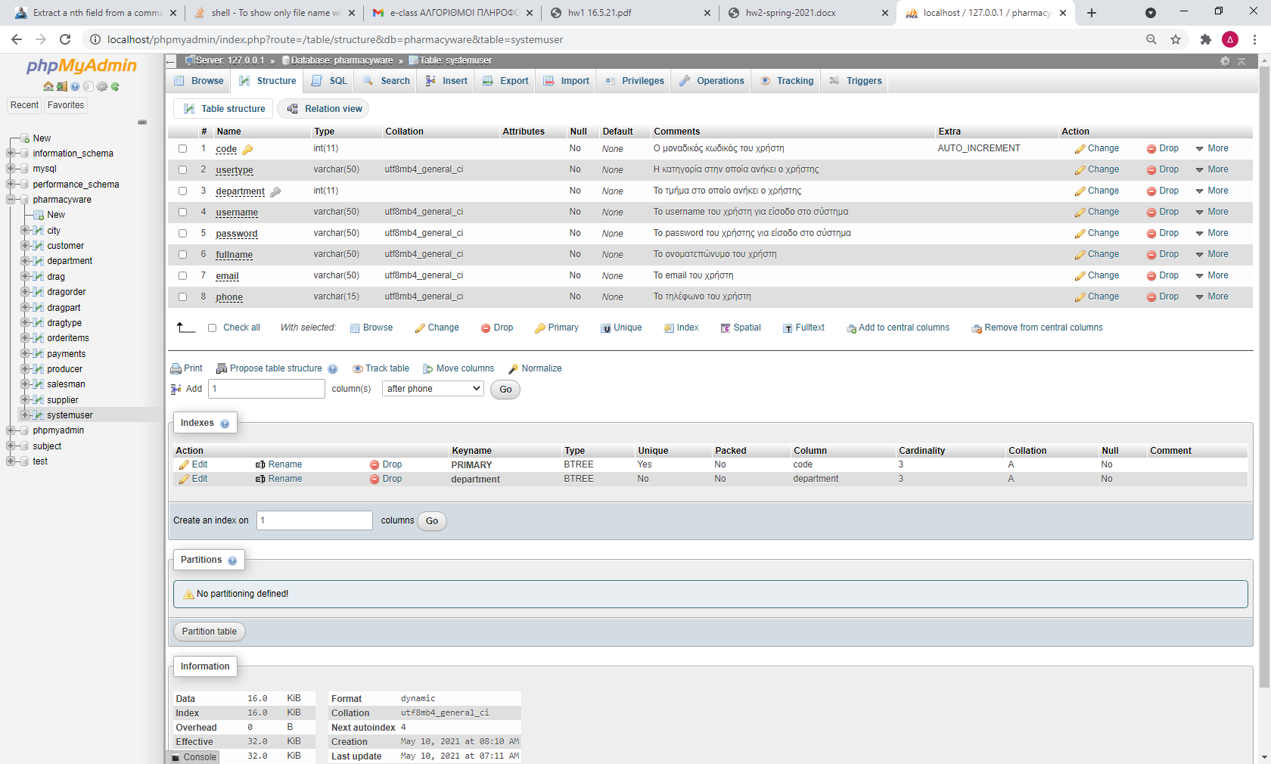

Πίνακας Supplier: Περιλαμβάνει πληροφορίες για τους προμηθευτές της επιχείρησης.

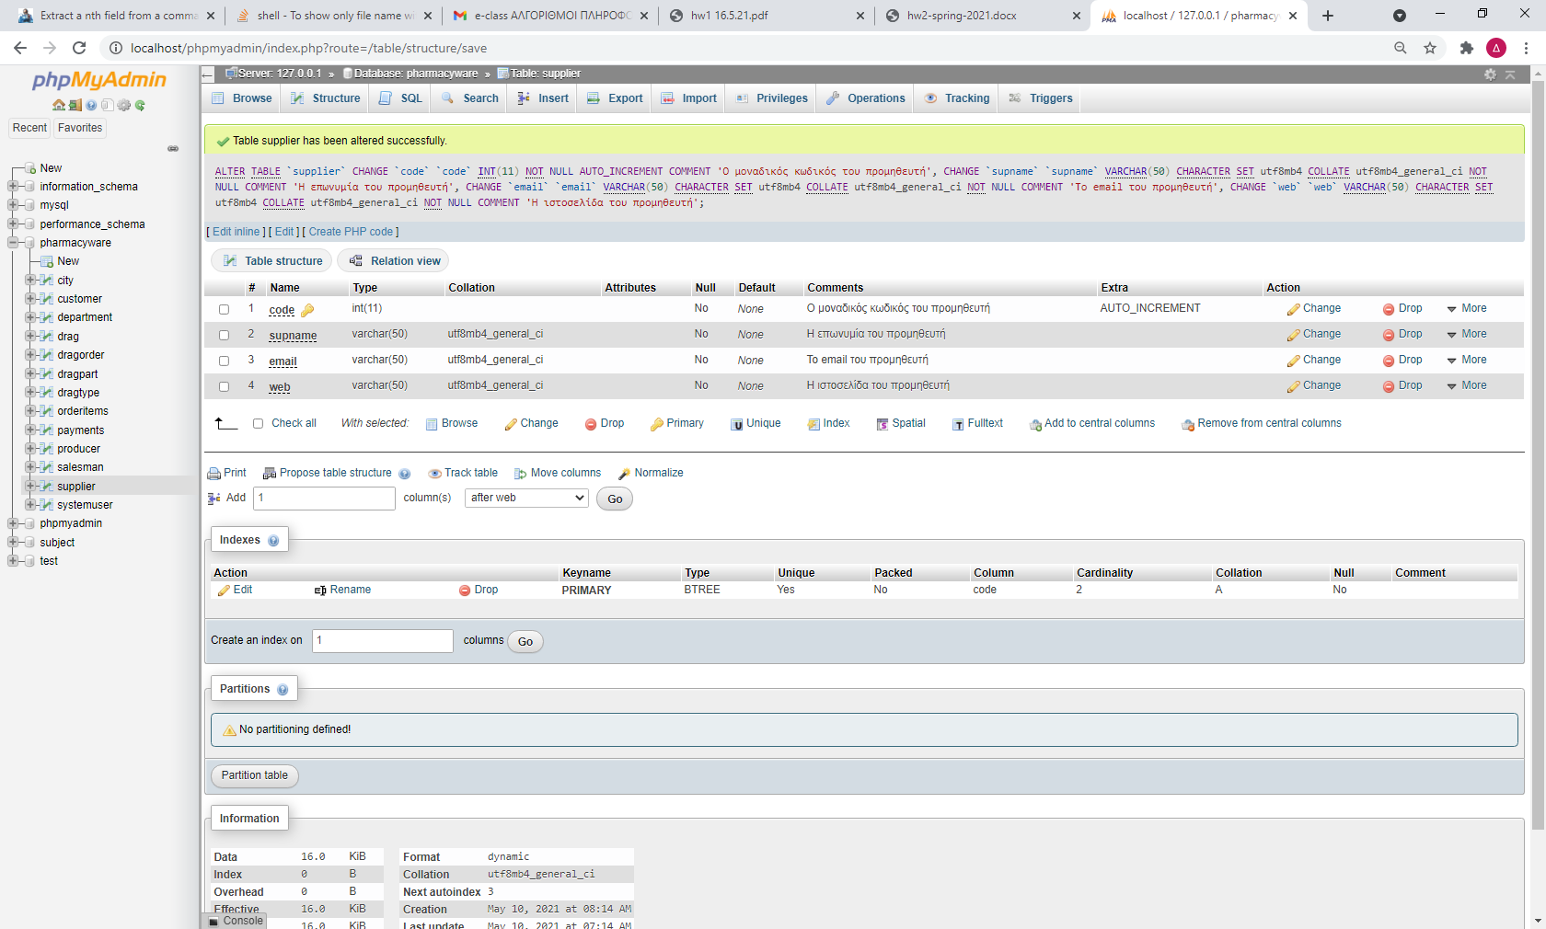

Πίνακας Salesman: Περιλαμβάνει πληροφορίες για τους πωλητές της επιχείρησης.

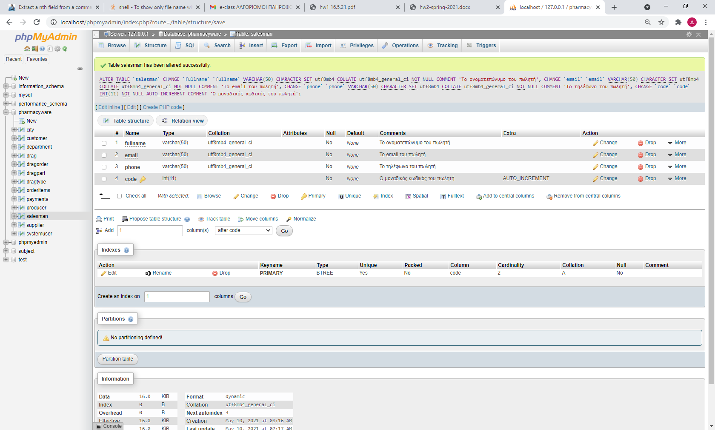

Πίνακας Producer: Περιλαμβάνει πληροφορίες για τους παραγωγούς φαρμάκων.

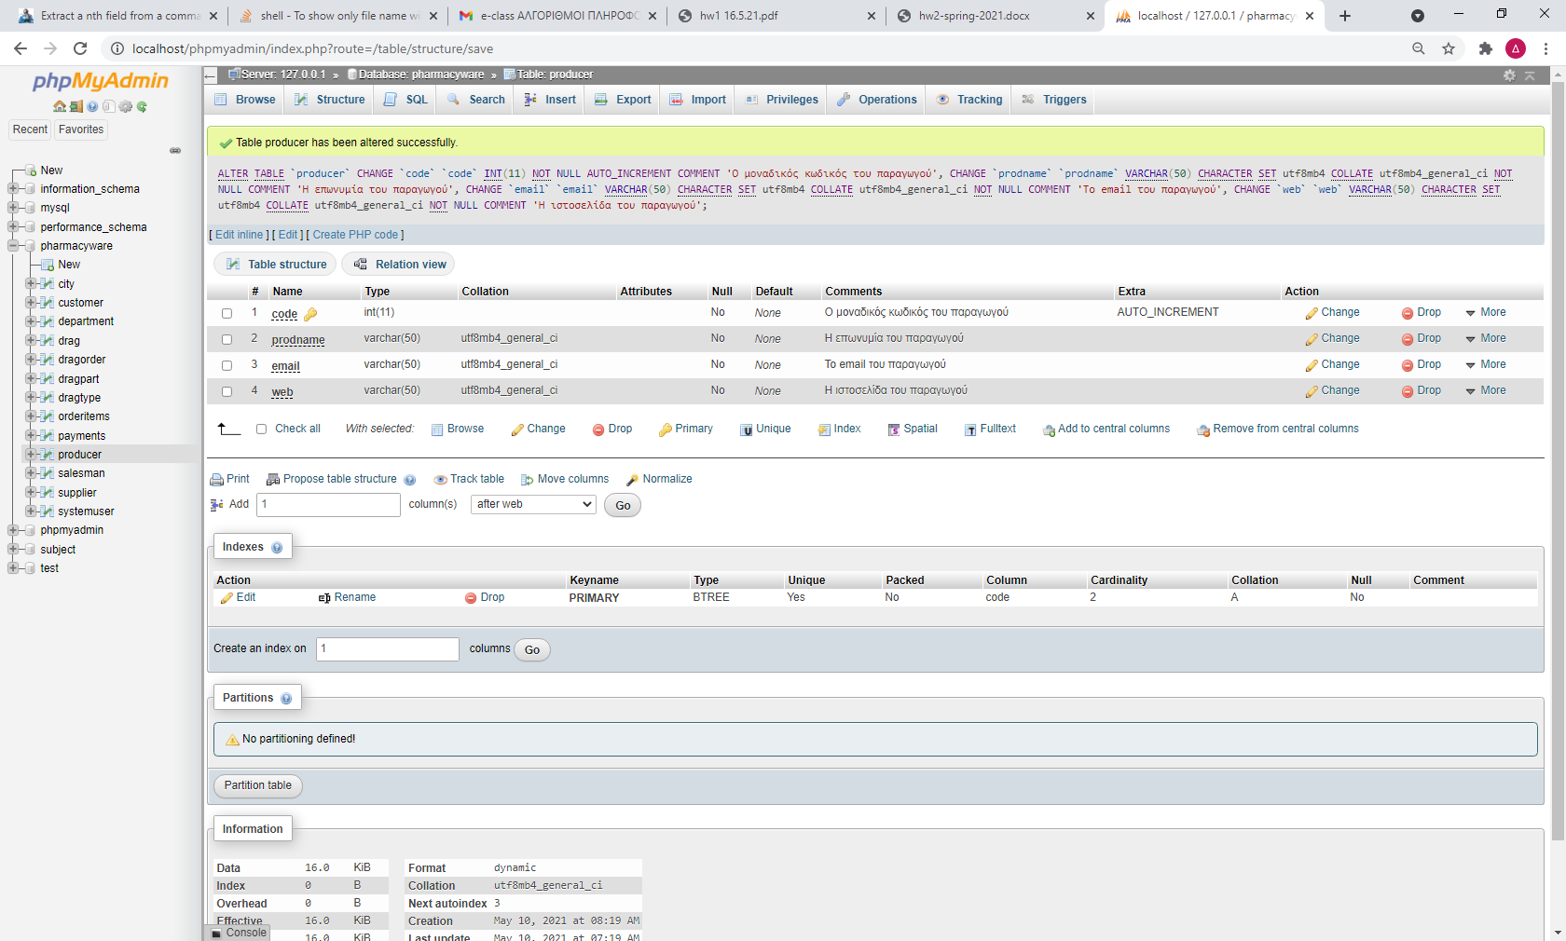

Πίνακας Payment: Περιλαμβάνει πληροφορίες για πληρωμές πελατών για παραγγελίες.

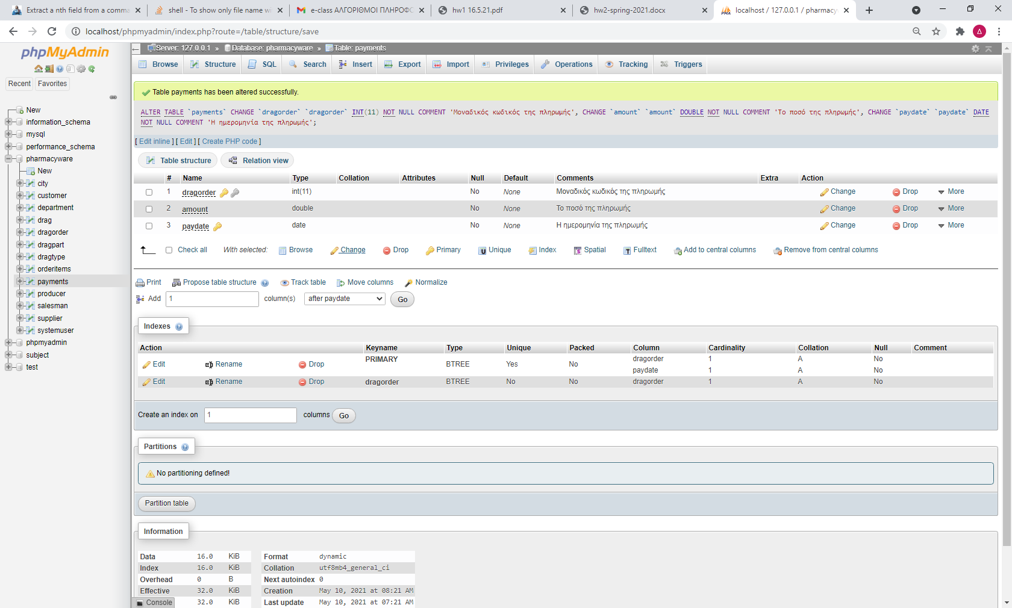

Πίνακας Orderitems: Στον πίνακας αυτόν περιλαμβάνονται δεδομένα που αφορούν τα περιεχόμενα της παραγγελίας.

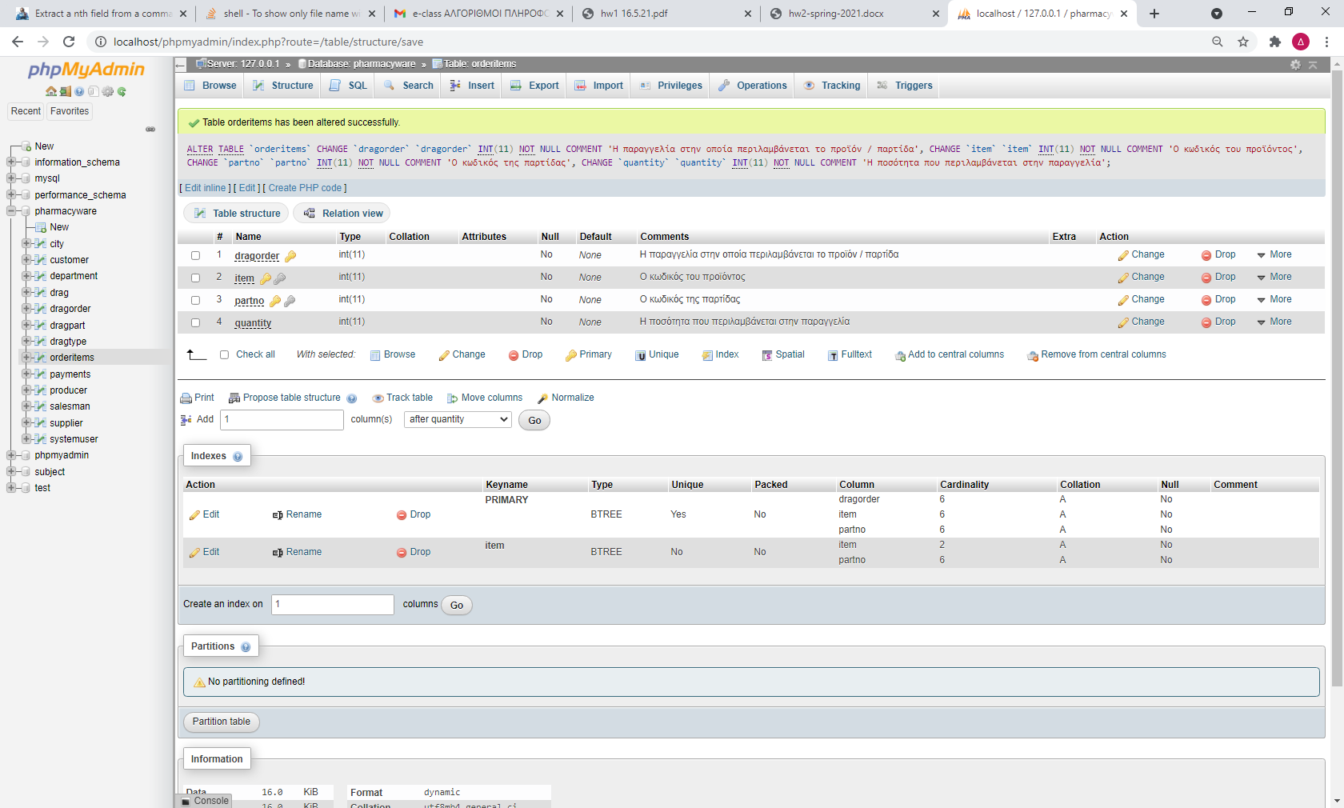

Πίνακας Dragtype: Περιλαμβάνει τις κατηγορίες φαρμάκων.

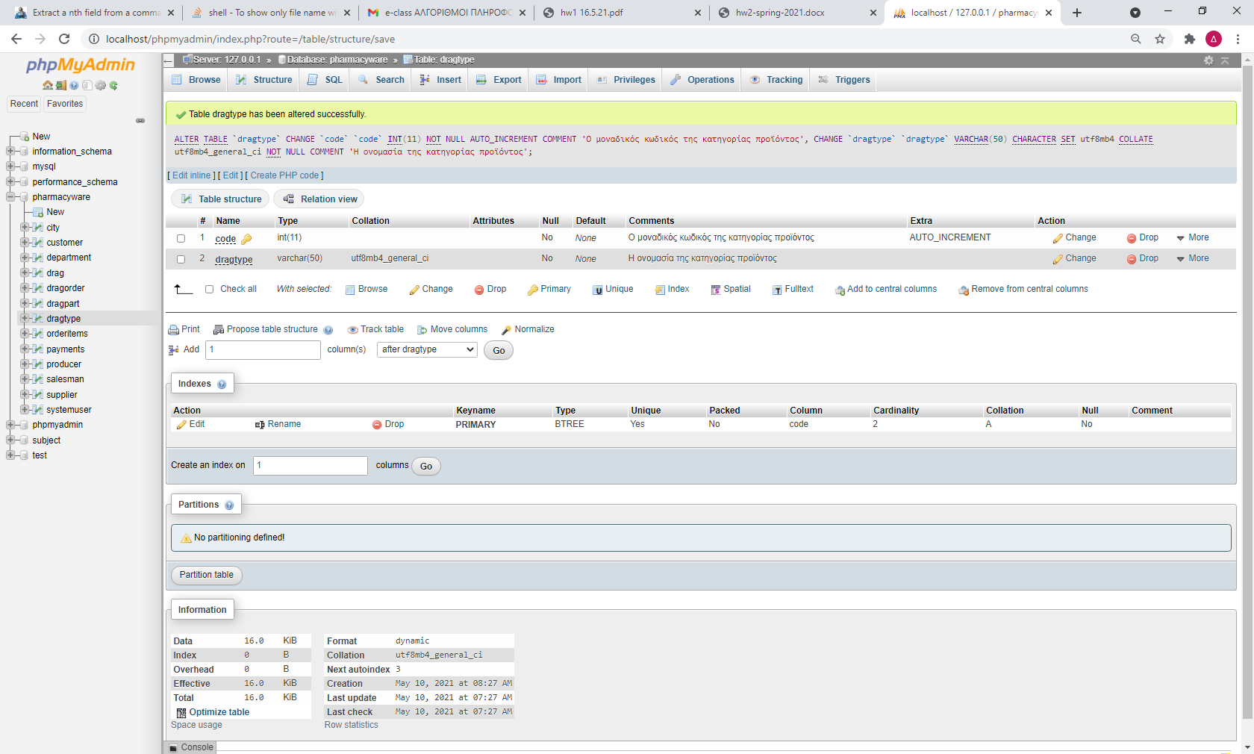

Πίνακας Dragpart: Περιλαμβάνει πληροφορίες για τις παρτίδες των αποθηκευμένων φαρμάκων.

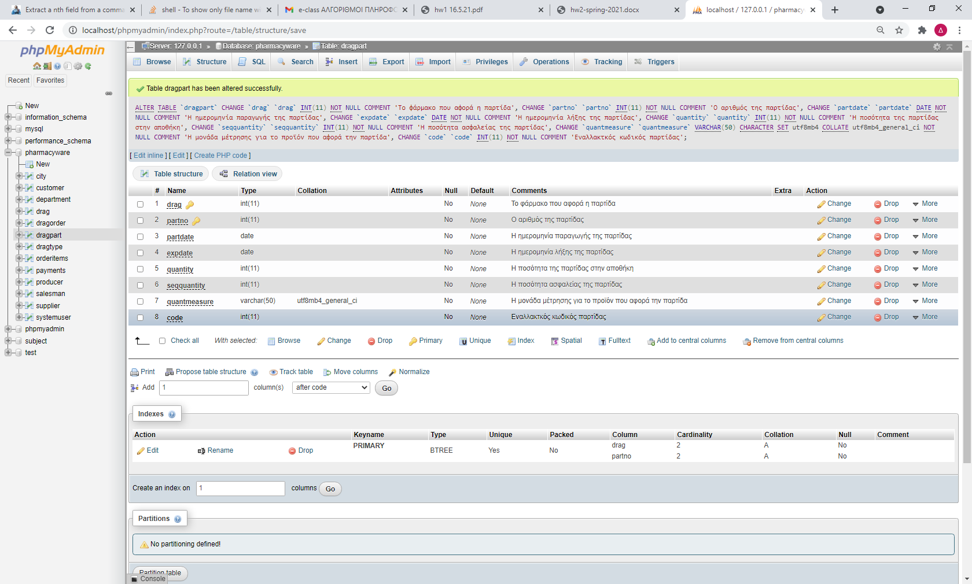

Πίνακας Dragorder: Περιλαμβάνει πληροφορίες για τις παραγγελίες που δέχεται η επιχείρηση.

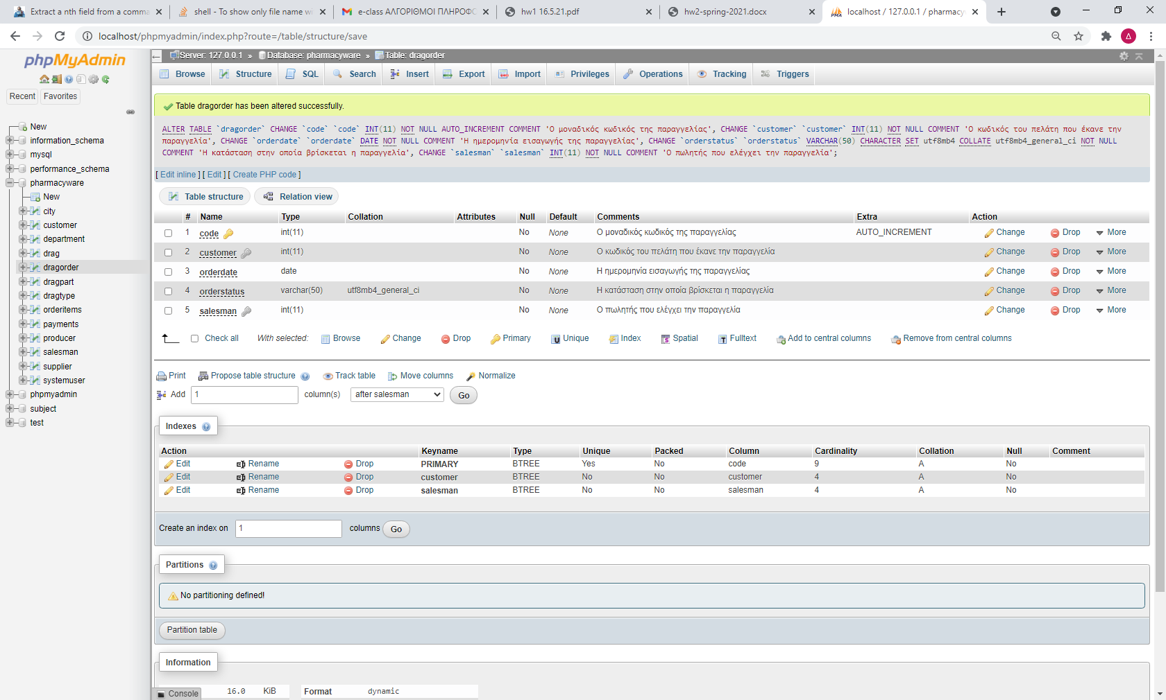

Πίνακας Drag: Περιλαμβάνει πληροφορίες για προϊόντα που αποθηκεύονται.

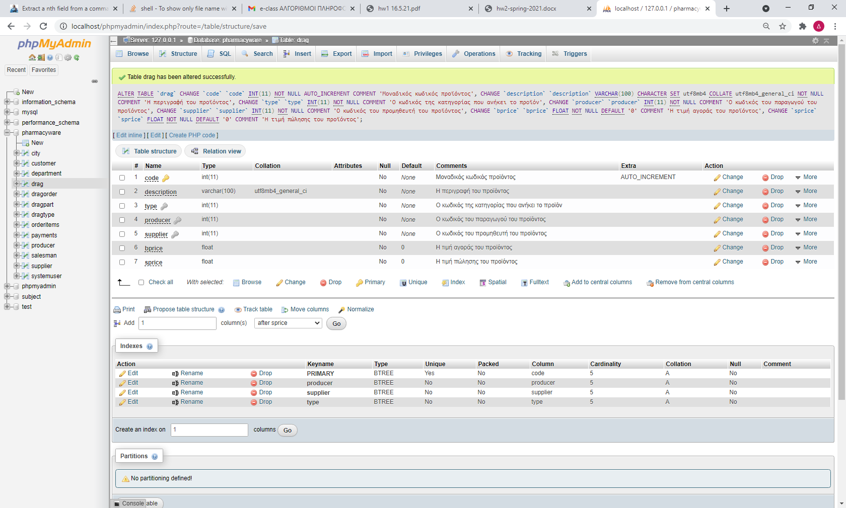

Πίνακας Department: Περιλαμβάνει πληροφορίες για τα τμήματα της επιχείρησης.

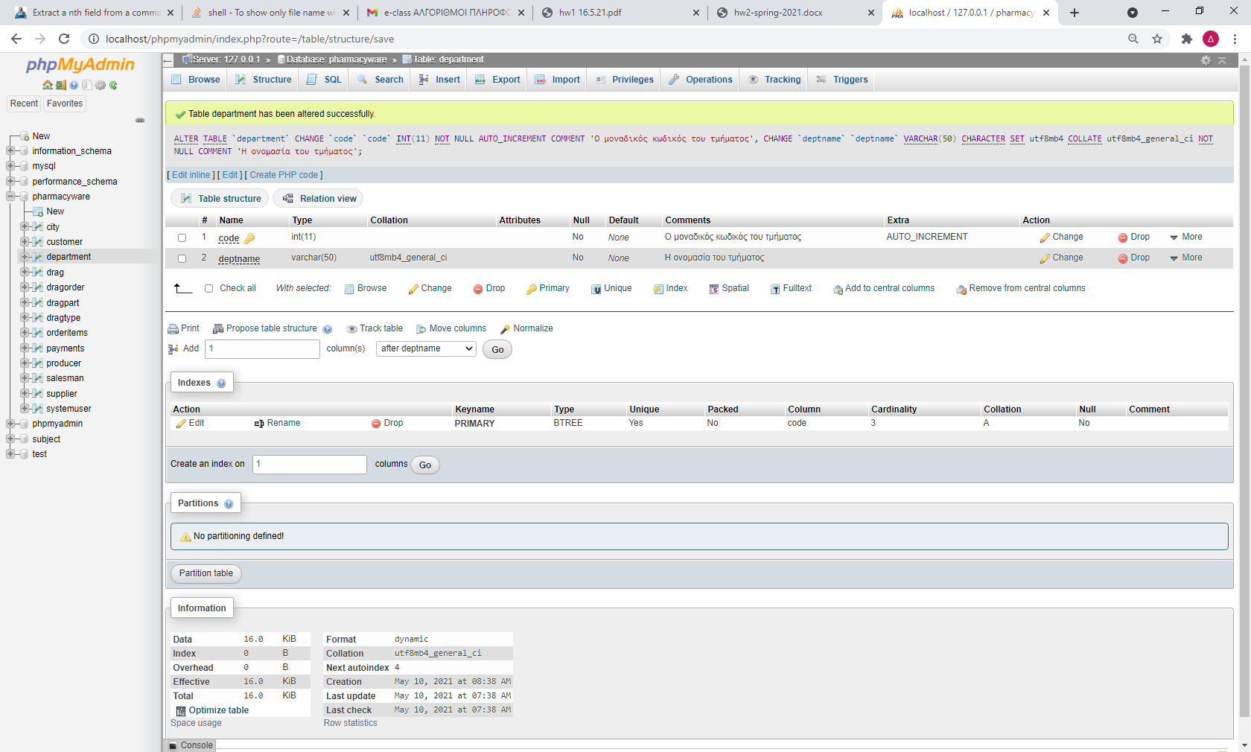

Πίνακας Customer: Περιλαμβάνει πληροφορίες για πελάτες της επιχείρησης.

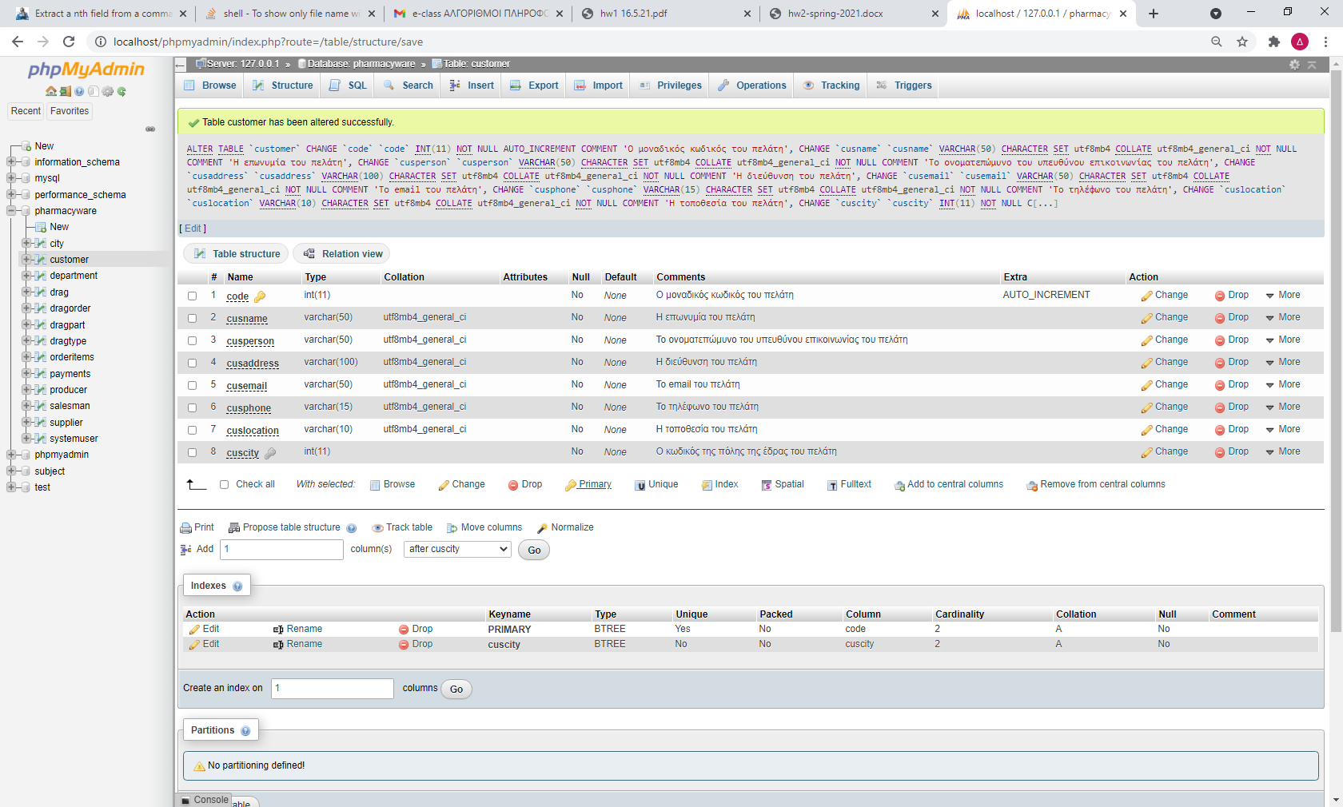

Πίνακας City: Περιλαμβάνει πληροφορίες για τις πόλεις

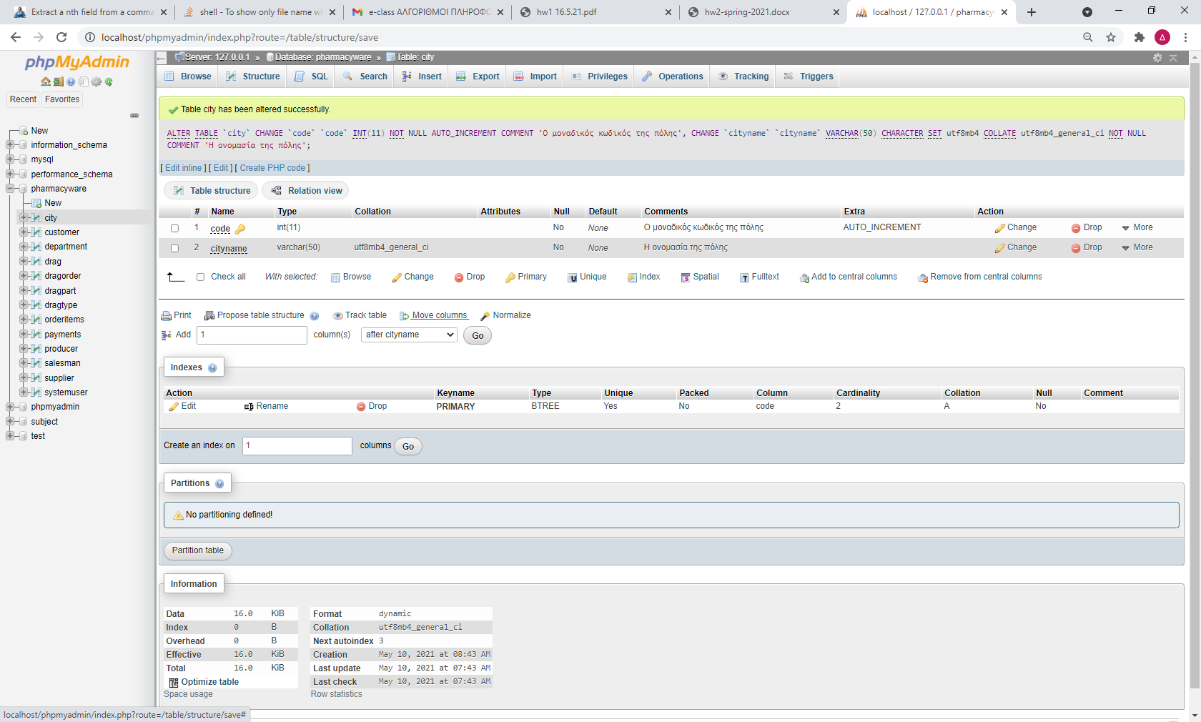

Στο παρακάτω διάγραμμα φαίνονται οι συσχετίσεις μεταξύ των πινάκων

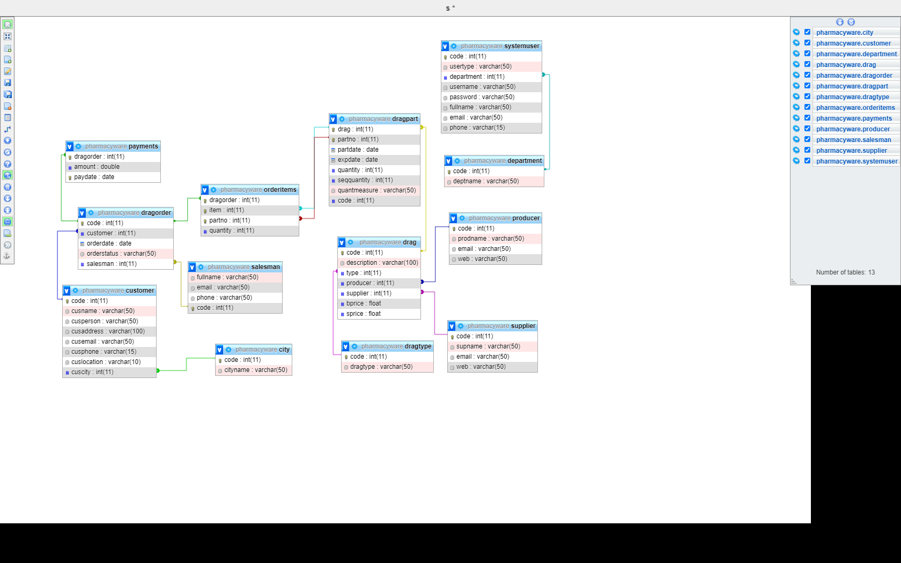

# Λειτουργίες

Οι λειτουργίες της επιχείρησης σχεδιάστηκαν με την αντικειμενοστραφή προσέγγιση και υλοποιήθηκαν σε γλώσσα Java. Η υλοποίηση βασίστηκε στο πρότυπο JPA (Java Persistence Acces). Πρόκειται για ένα πρότυπο το οποία παρέχει μία προγραμματιστική διεπαφή για την επικοινωνία των αντικειμένων των κλάσεων της Java με την βάση δεδομένων. Για κάθε πίνακα της βάσης δεδομένων αναπτύχθηκε μία κλάση αντικειμένων. Κάθε μία κλάση από αυτές χρησιμοποιείται για την υλοποίηση της λειτουργικότητας του συστήματος και ταυτόχρονα περιλαμβάνει τους μηχανισμούς για την επικοινωνία με την βάση δεδομένων. Η διαχείριση των αντικειμένων αυτών γίνεται από αντικείμενα κλάσεων που υλοποιούν ένα επιπλέον επίπεδο και τα οποία παρέχουν τις διεπαφές στις λειτουργίες για εκτέλεση λειτουργιών στην βάση δεδομένων. Οι κλάσεις αυτές περιλαμβάνουν στην ονομασία τους το επίθεμα JpaController. Όπου χρειάστηκε επέκταση των μηχανισμών των Controllers αναπτύχθηκαν αντίστοιχες υποκλάσεις με επίθεμα Handler.

# Διεπαφές – Χρήση

## Είσοδος

Με την εκκίνηση της εφαρμογής ο χρήστης πρέπει να καταχωρήσει username και password για να εισέλθει.

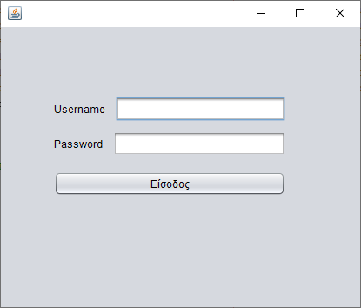

## Αρχική οθόνη

Μετά από επιτυχή είσοδο, προβάλλονται οι αντίστοιχες επιλογές για κάθε κατηγορία χρήστη.

### Τμήμα Αποθήκης

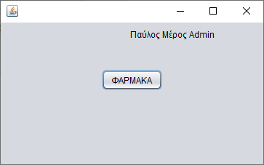

### Τμήμα Πωλήσεων

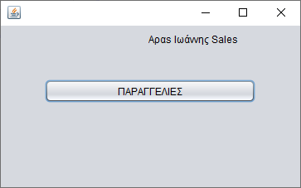

### Τμήμα Λογιστηρίου

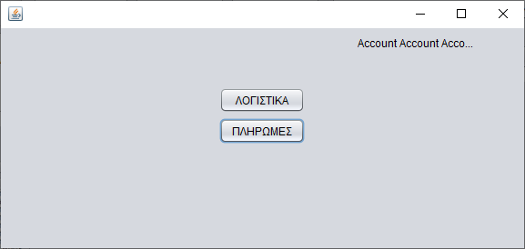

## Επιλογές Τμήματος Αποθήκης

Στην οθόνη που εμφανίζεται ο χρήστης μπορεί να θέσει κριτήρια αναζήτησης για τα προϊόντα που διαχειρίζεται η επιχείρηση.

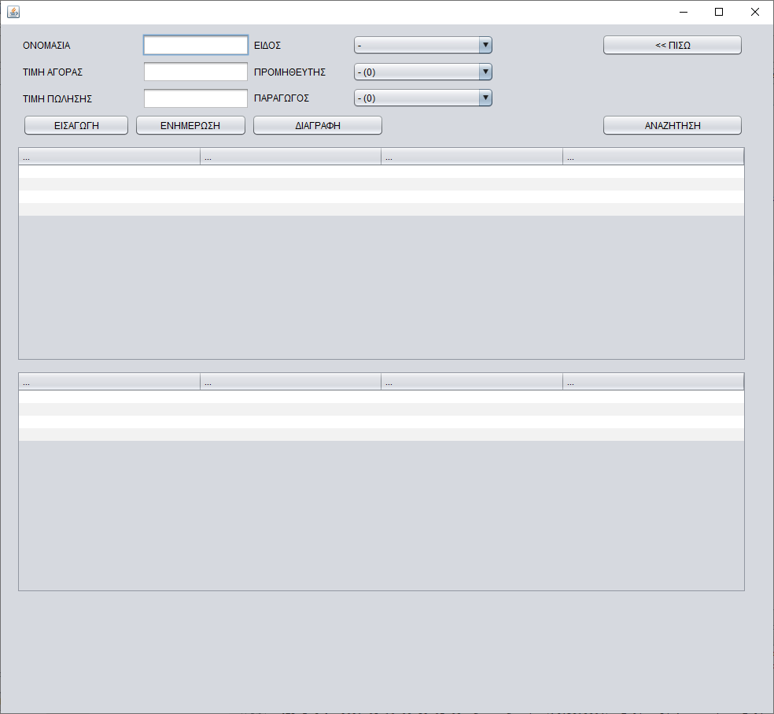

Όταν ο χρήστης επιλέξει τα κριτήρια αναζήτησης και κάνει κλικ στο ΑΝΑΖΗΤΗΣΗ, εμφανίζονται στον πρώτο πίνακα τα στοιχεία των προϊόντων που ικανοποιούν τα κριτήρια αυτά.

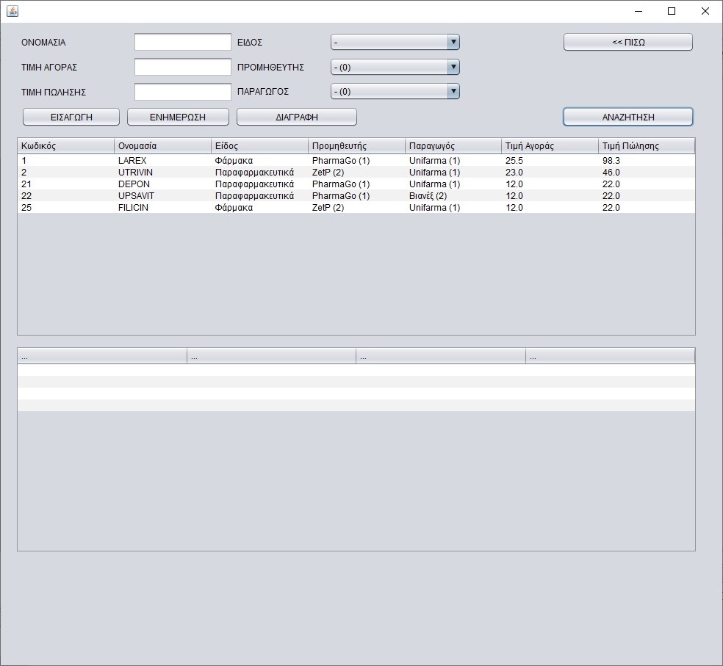

Με κλικ στο προϊόν που ενδιαφέρει τον χρήστη, στον κάτω πίνακα εμφανίζονται οι παρτίδες του προϊόντος. Αν στις παρτίδες η διαθεσιμότητα είναι χαμηλή, εμφανίζεται popup παράθυρο.

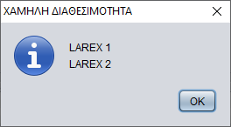

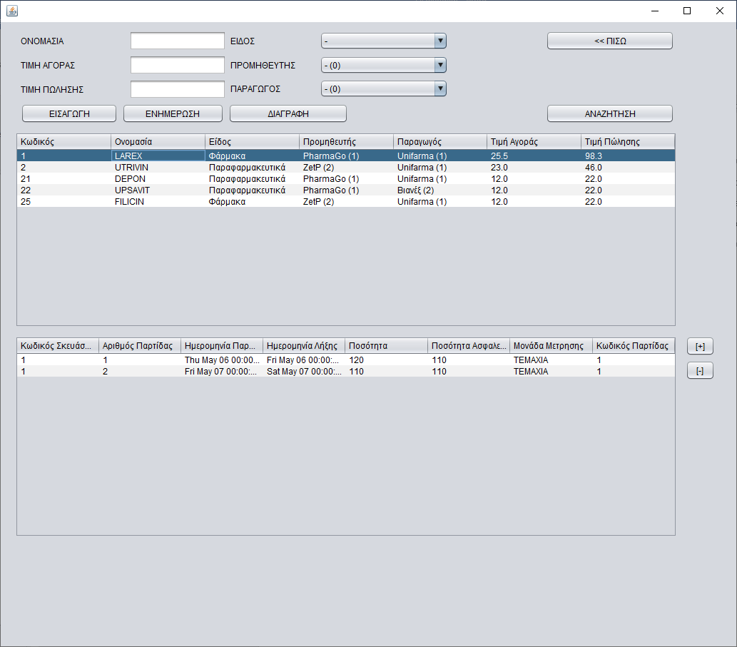

Ο χρήστης έχοντας επιλεγμένο το προϊόν στον πρώτο πίνακα μπορεί να ενημερώσει τα στοιχεία του και να κάνει κλικ στο ΕΝΗΜΕΡΩΣΗ. Μπορεί επίσης να διαγράψει το προϊόν αν κάνει κλικ στο ΔΙΑΓΡΑΦΗ. Μπορεί επίσης να καταχωρήσει νέο προϊόν με κλικ στο ΕΙΣΑΓΩΓΗ. Στην περίπτωση αυτή θα καταχωρηθεί προϊόν του οποίου τα στοιχεία θα έχει καταχωρήσει ο χρήστης στην φόρμα (την ίδια που χρησιμοποιεί και για να καταχωρήσει τα κριτήρια αναζήτησης).

Για να διαχειριστεί τις παρτίδες του προϊόντος μπορεί να προσθέσει μία νέα παρτίδα με κλικ στο [+], να αφαιρέσει μία με κλικ στο [-] (έχοντας πρώτα επιλέξει την επιθυμητή παρτίδα) και να αλλάξει τα στοιχεία κάποιας από αυτές που εμφανίζονται στην οθόνη.

Σε κάθε περίπτωση που μεταβάλλονται τα στοιχεία του προϊόντος ή της παρτίδας, προκειμένου να επικυρωθούν οι αλλαγές θα πρέπει να γίνει κλικ στο ΕΝΗΜΕΡΩΣΗ.

## Επιλογές Τμήματος Πωλήσεων

Στην πρώτη οθόνη που εμφανίζεται, ο χρήστης μπορεί να καταχωρήσεις κριτήρια αναζήτησης για παραγγελίες.

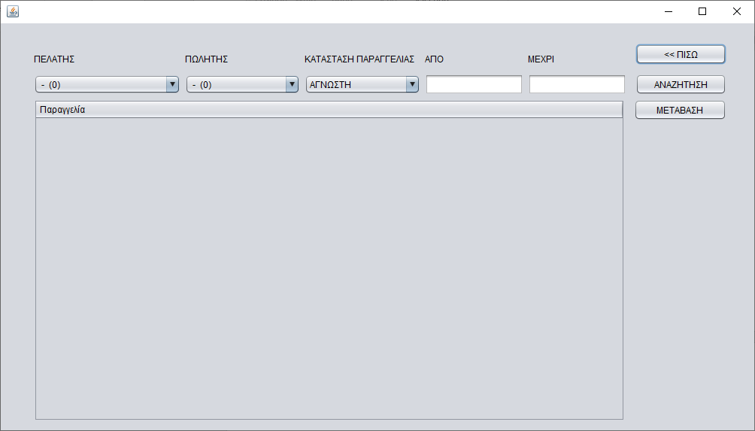

Με κλικ στο ΑΝΑΖΗΤΗΣΗ εμφανίζονται οι παραγγελίες που ικανοποιούν τα κριτήρια που δόθηκαν.

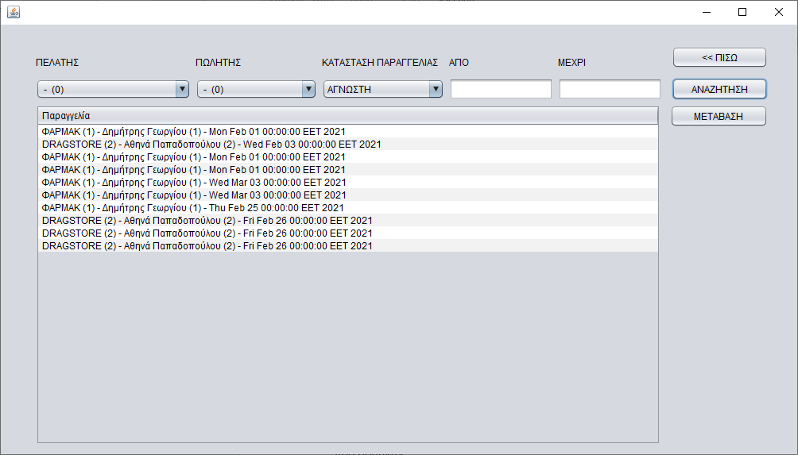

Ο χρήστης μπορεί να επιλέξει αυτήν που τον ενδιαφέρει και να κάνει κλικ στο ΜΕΤΑΒΑΣΗ, ώστε να οδηγηθεί στην οθόνη προβολής των στοιχείων της παραγγελίας.

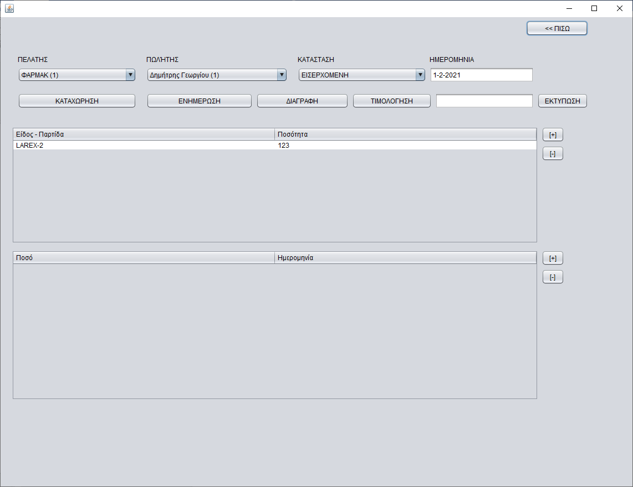

Ο χρήστης μπορεί να τροποποιήσει όλα τα στοιχεία της παραγγελίας, εκτός από τις πληρωμές (είναι καθήκον του Τμήματος Λογιστηρίου). Μπορεί επίσης να υπολογίσει το τελικό ποσό της παραγγελίας με κλικ στο ΤΙΜΟΛΟΓΗΣΗ και να εκδώσει τιμολόγιο με κλικ στο ΕΚΤΥΠΩΣΗ.

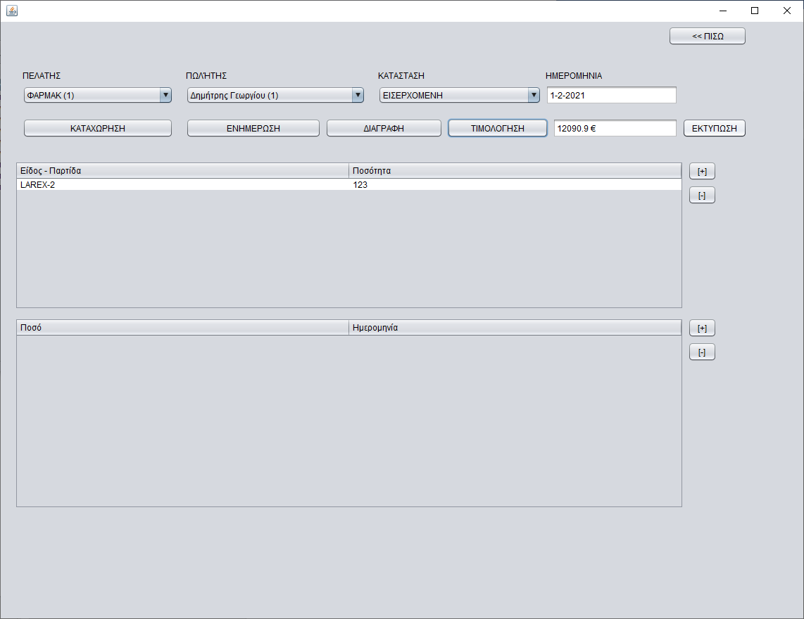

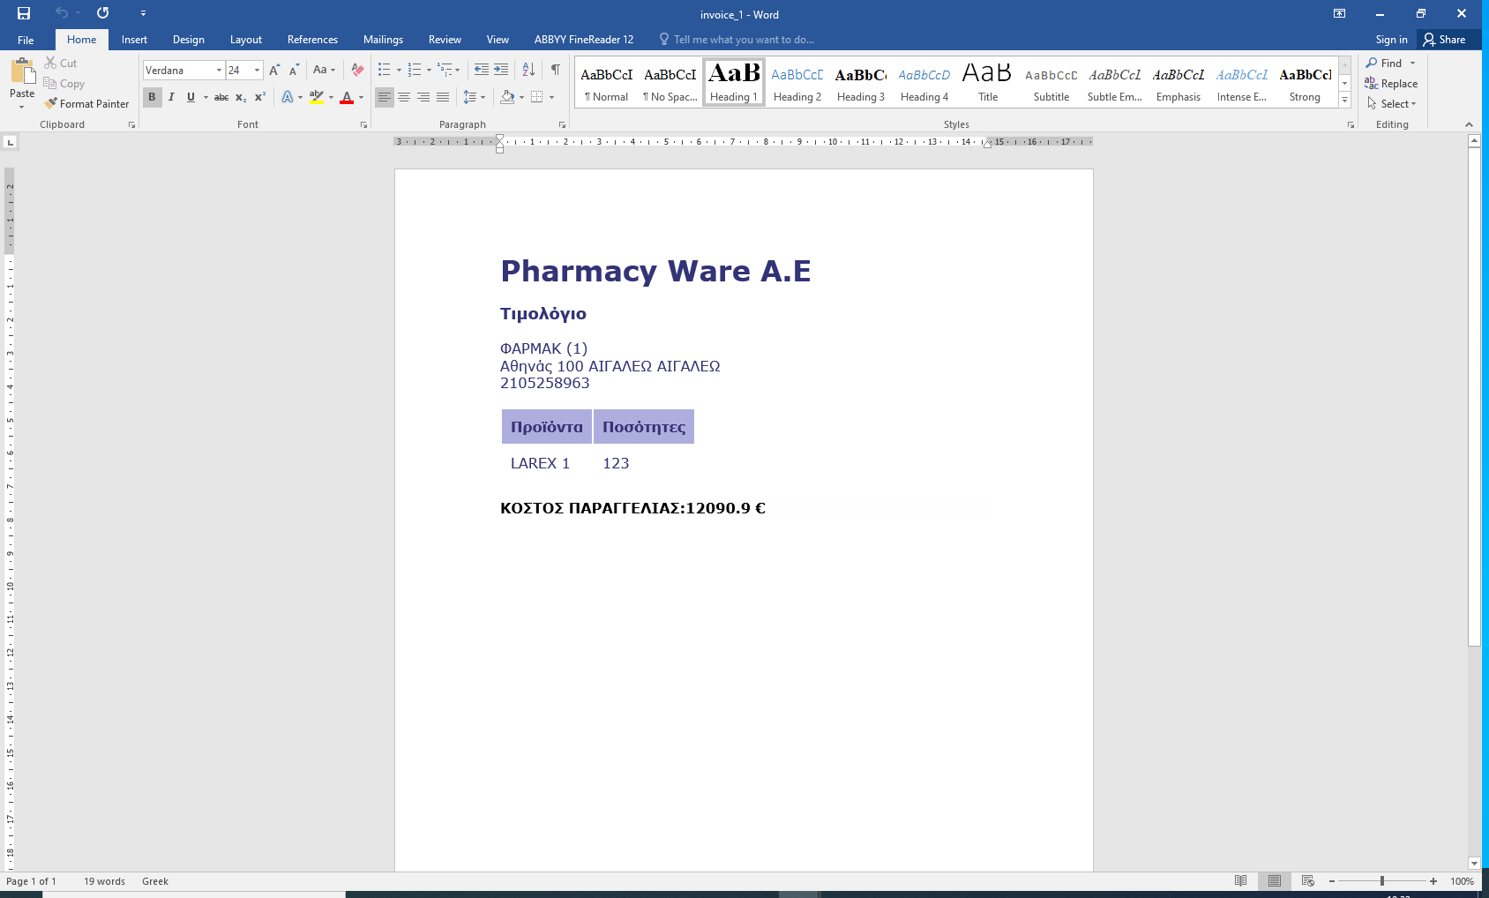

## Επιλογές Τμήματος Λογιστηρίου

### Λογιστικά

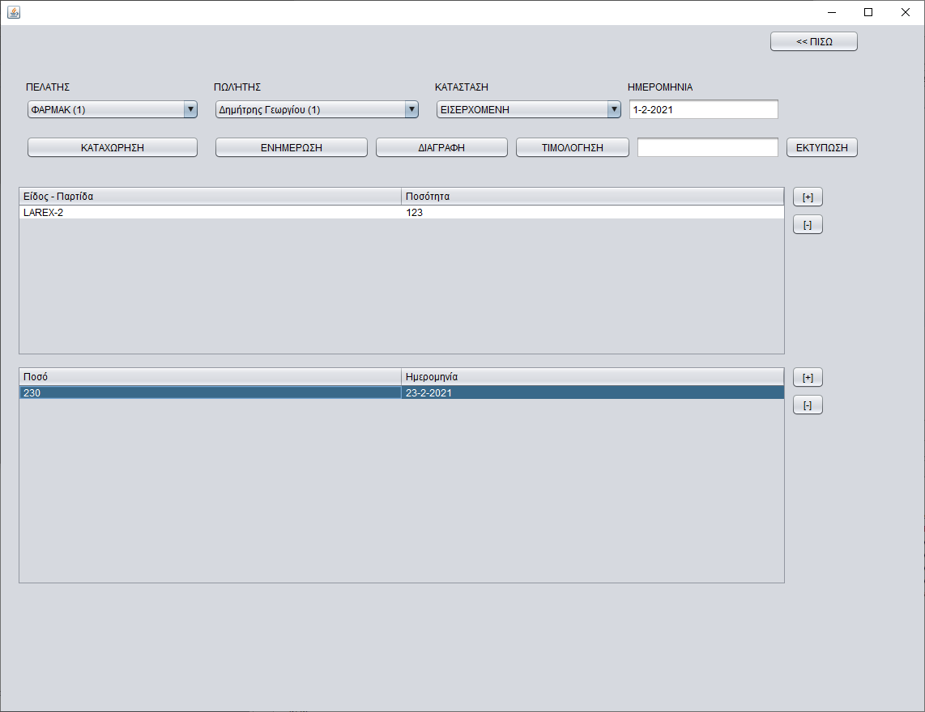

Ο χρήστης μεταβεί στην προβολή των στατιστικών στοιχείων με κλικ στο ΛΟΓΙΣΤΙΚΑ, στην αρχική οθόνη της εφαρμογής.

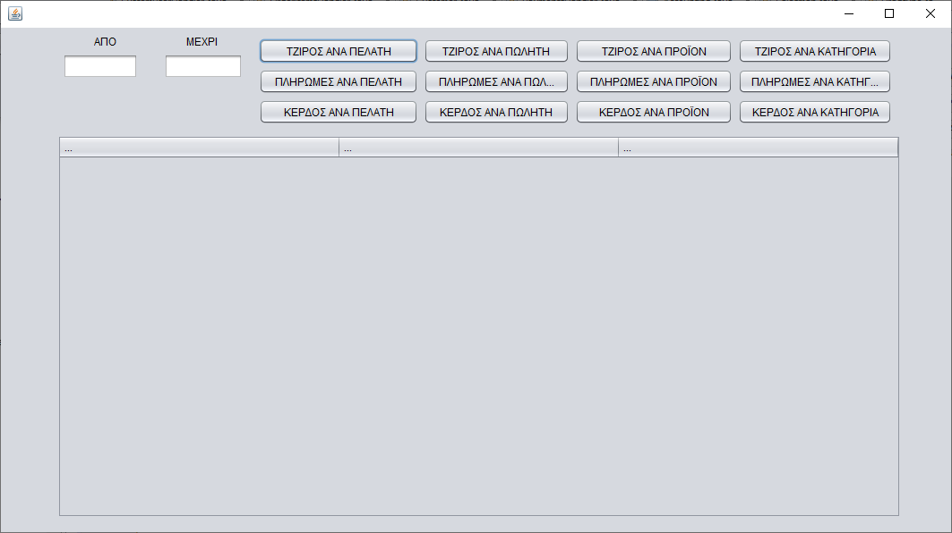

Μπορεί να επιλέξει χρονικό ορίζοντα για τα στατιστικά που θέλει να προβάλει και να κάνει κλικ στο αντίστοιχο κουμπί.

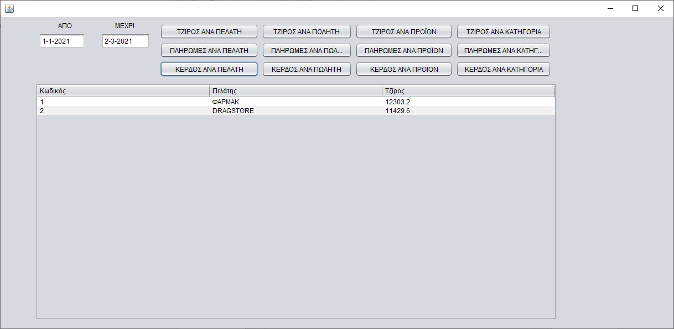

#### Πληρωμές

Με κλικ στο κουμπί πληρωμές, ο χρήστης μεταβαίνει στην οθόνη διαχείρισης των πληρωμών. Εκεί ο μπορεί να αναζητήσει από το drop down menu την παραγγελία που τον ενδιαφέρει οπότε και προβάλλονται οι πληρωμές. Μπορεί επίσης να καταχωρήσει νέα πληρωμή καταγράφοντας το ποσό στο αντίστοιχο text box, να αλλάξει το ποσό σε πληρωμή ή να την διαγράψει.

